**Documento de funcionalidades del sistema de Votación Digital para ONG**

**Introducción**

El presente documento describe las funcionalidades implementadas en el sistema de votación digital basado en Salesforce. Este sistema está diseñado para satisfacer las necesidades de las ONG, optimizando sus procesos de votación interna mediante el uso de herramientas tecnológicas modernas.

**Funcionalidades Principales**

1. **Verificación Rut**

Descripción: El sistema permite validar si un usuario está habilitado para participar en la votación mediante el ingreso de su RUT.

**Propósito:**Garantizar que solo los miembros autorizados puedan acceder al sistema de votación.

**Implementación:**

* Creación de objeto y campos para el ingreso del RUT en la página de inicio.
* Validación contra una base de datos interna en Salesforce mediante codigo Apex.

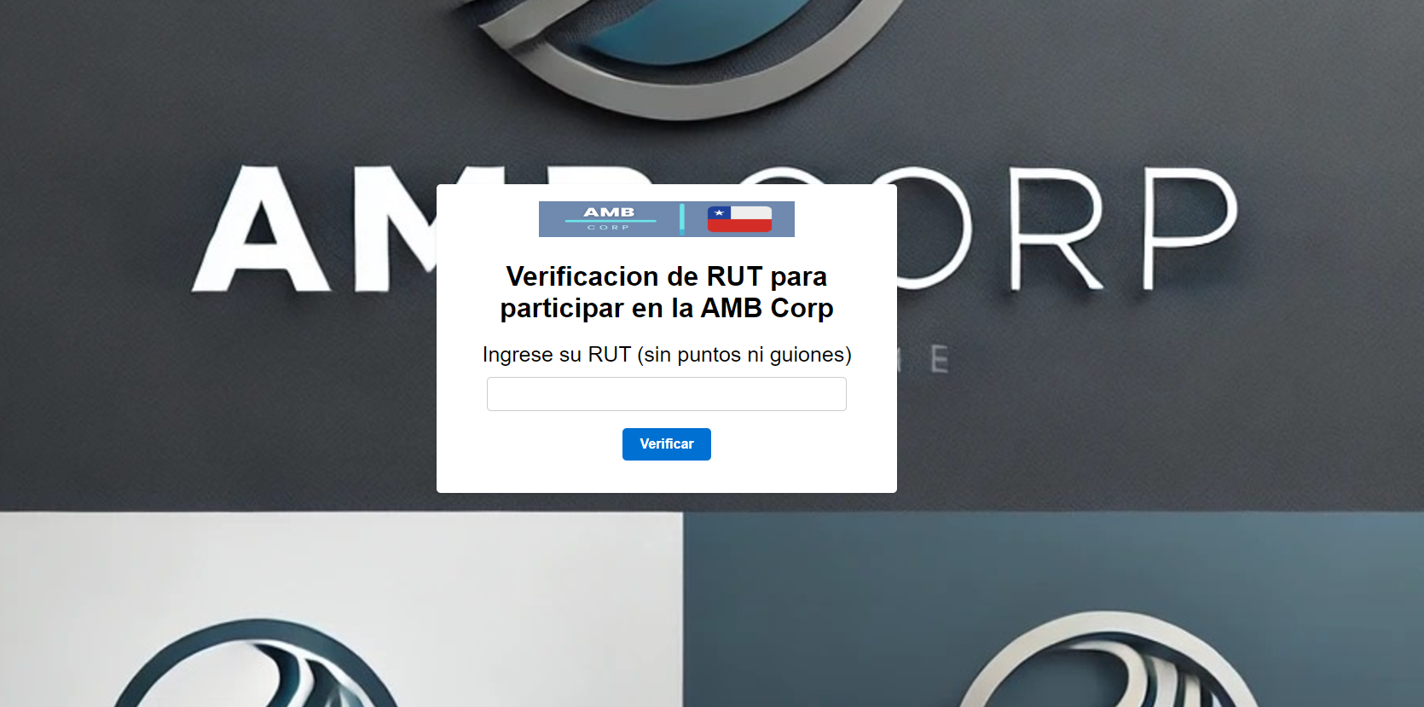

1. **Envío automático de correos electrónicos con URL personalizada.**

Descripción:

Se automatiza el envío de correos electrónicos que contienen un enlace único para redirigir al usuario a la votación correspondiente.

Propósito:

Asegurar la participación de los miembros, incluso de forma remota.

Implementación Técnica:

* Configuración de un flujo en Salesforce para generar y enviar correos electrónicos al validar el RUT.
* El enlace incluye parámetros únicos que identifican al usuario.

1. **Visualización de Votaciones Activas y Finalizadas**

**Descripción:** Los usuarios pueden ver las votaciones activas y finalizadas en tiempo real.

**Propósito:**

Mejorar la transparencia del proceso y facilitar el acceso de información relevante,

**Implementación**:

* Creación de pagina visualforce para mostrar las votaciones activas y los resultados de las votaciones ya finalizadas,
* Integración con el backend para recuperar y mostrar datos en tiempo real.

1. **Automatización de Procesos de Votación**

**Descripción:** El sistema automatiza la creación, gestión y cierre de votaciones.

**Propósito:**

Reducir la intervención manual, evitando errores y aumentando la eficiencia.

**Implementación**:

* Creación de objetos en Salesforce relacionado con integración en controlador que maneja las votaciones que se agreguen en tiempo real en el panel de Salesforce.

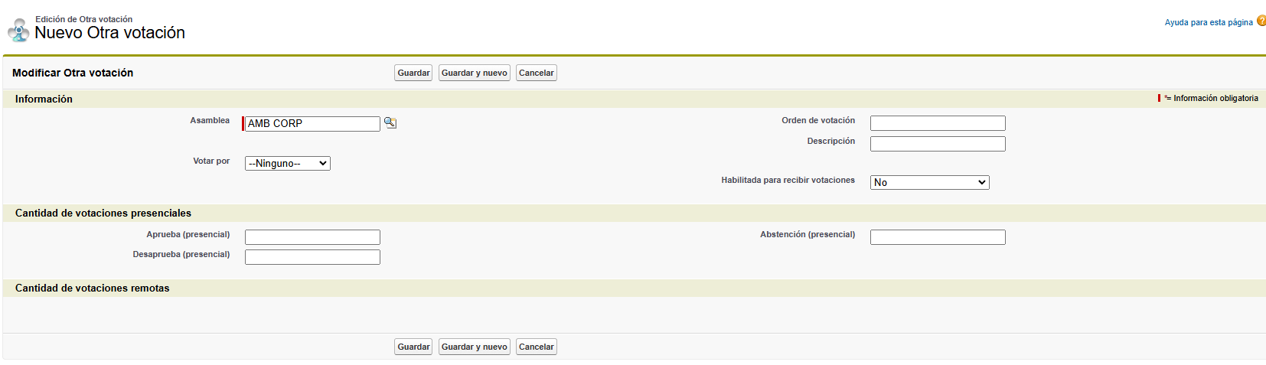

**Seguridad y Restricciones**

**Descripción:**

Se aplicaron controles de seguridad para garantizar que los datos estén protegidos:

* Restricción de acceso a usuarios no autorizados.
* Validación de datos en tiempo real.

**Propósito:**

Proteger la integridad del proceso de votación y la privacidad de los datos.

**Implementación:**

Se crearon triggers para llevar un control dentro del panel.